**Скакун Грышка (Skakun Hryszka)**

20 марта 1797 г – отпевание, умер в возрасте 45 лет (родился около 1752 г) (НИАБ 136-13-919, лист 6об, №4/1797-у (ориг)).

**НИАБ 136-13-919:** Лист 6об. **Метрическая запись №4/1797-у (ориг).**

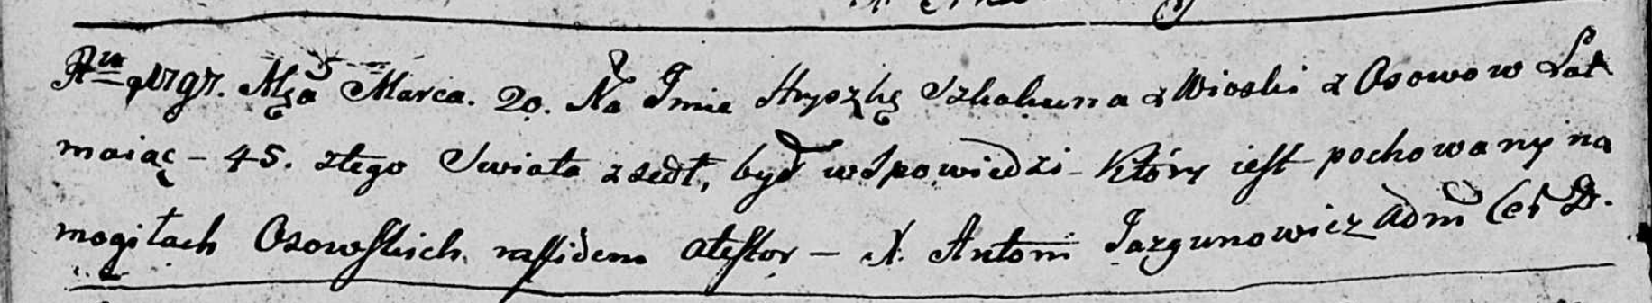

Дедиловичская Покровская церковь. 20 марта 1797 года. Метрическая запись об отпевании.

Skakun Hryszka – умерший, 45 лет, с деревни Осово, похоронен на кладбище деревни Осово.

Jazgunowicz Antoni – ксёндз.